ISTITUTO ISTRUZIONE SUPERIORE STATALE
FERMI – DA VINCI
Via Bonistallo, 73 50053 EMPOLI FI
Tel. (0571) 80614- Fax 0571 – 80665
Codice Fiscale 82004810485

Circolare n. 440 del 27/05/2020

AI DOCENTI

Oggetto: Adempimenti finali a. s. 2019/20

PREMESSA

Si ricorda che in sede di scrutinio il Consiglio di Classe opera come organo perfetto e quindi non possono essere previste assenze dei componenti, che devono essere in tal caso sostituiti.

Per le classi quinte, facendo seguito all’O.M. n. 10 del 16 maggio 2020, si specifica quanto segue:

- In sede di scrutinio finale, la valutazione degli studenti è effettuata dal consiglio di classe. Ai sensi dell’articolo 37, comma 3 del Testo Unico, in caso di parità nell’esito di una votazione, prevale il voto del presidente
- L’esito della valutazione è reso pubblico, riportando all’albo dell’istituto sede d’esame il voto di ciascuna disciplina e del comportamento, il punteggio relativo al credito scolastico dell’ultimo anno e il credito scolastico complessivo, seguiti dalla dicitura “ammesso”.
- Per tutti gli studenti esaminati in sede di scrutinio finale, i voti attribuiti in ciascuna disciplina e sul comportamento, nonché i punteggi del credito sono riportati nelle pagelle e nel registro dei voti.
- Ai sensi dell’art. 3 co. 3 dell’O.M. 10/2020 lo studente può non essere ammesso all’esame di stato per provvedimenti di esclusione emanati ex statuto studenti e studentesse.

Per le classi intermedie

Nel merito delle valutazioni finali per le classi non terminali si fa riferimento alle modalità già comunicate con la circolare n. 427 del 18 maggio u.s.

OPERAZIONI PRELIMINARI

I coordinatori delle classi provvedono:

- alla raccolta delle schede di valutazione dell’alternanza delle classi quarte e quinte, da ritirare in segreteria didattica a carico del coordinatore. Si comunica che la segreteria sarà aperta nei giorni: 29/05, 3/06 e 4/06, dalle ore 9.00 alle ore 12.00, previo appuntamento da fissare attraverso il numero 3922720267;
- ricognizione del credito scolastico e formativo: classi terze, quarte e quinte, per ogni classe. La segreteria didattica provvederà a inviare ad ogni coordinatore gli attestati in formato digitale;
- per quanto riguarda la predisposizione della certificazione delle competenze, secondo il modello da ritirare presso il front-office della presidenza, per le classi seconde, verrà redatta in presenza alla ripresa delle attività didattiche, da parte del coordinatore di classe.

Tutti i docenti provvedono ad inserire, come da piano annuale delle attività, la propria proposta di voto finale, senza inserire le assenze relative al periodo della DAD, secondo le scadenze che seguono:
- per le classi quinte entro e non oltre il giorno precedente alla data dello scrutinio;
- entro sabato 6 giugno per tutte le altre classi.

Il docente segretario provvede a:
compilare il verbale in formato digitale secondo il modello predisposto e ad inviarlo al seguente indirizzo mail: verbali@issfermiempoli.edu.it. Nello stesso la sottoscrizione è sostituita a mezzo stampa ai sensi dell’art. 3 comma 2 del D.Lgs. n. 39/93. (si invitano i docenti a prendere visione del modello prima della data dello scrutinio).

Proposte di voto

Le proposte di voto devono essere espresse e riportate solo in numeri interi compresi fra 1 e 10.
I singoli docenti propongono al Consiglio di classe per ciascun allievo un voto in base alle delibere n. 50 e 51 del C.D. del 8 maggio u.s..
Il voto di condotta è proposto dal coordinatore per il periodo in presenza fino al 4 marzo e attribuito collegialmente in sede di scrutinio.

Crediti formativi

Il Dlgs 62/2017 all’art. 26 ha abrogato interamente il DPR n. 323 del 1998, fatto salvo l’art. n. 9 c. 8. Di conseguenza risulta abrogato anche il D.M. n. 49 del 2000, inerente i crediti formativi.
Pertanto il cdc, nell’ambito della propria autonomia e nell’attribuire il credito scolastico, all’interno della banda di oscillazione, terrà conto, oltre che della media anche delle attività documentate interne ed esterne all’istituto, della partecipazione alle attività di potenziamento e ampliamento dell’offerta formativa e anche dell’impegno nel dialogo educativo, .

Attribuzione del Credito scolastico

Credito scolastico terzo e quarto anno:
l’art. 15 del d.lgs. 62/2017 attribuisce al credito scolastico maturato dagli studenti nel secondo biennio un valore di quaranta punti su cento, specificando un punteggio massimo per ciascun anno, rispettivamente dodici punti per il terzo anno, tredici per il quarto anno. Il credito viene attribuito in base alla tabella Allegato A D.Lgs. 62 / 2017.
Ex art 4 l’O.M. 11/2020, all’art. 4 c. 4 definisce che per media inferiore a 6 viene attribuito un credito pari a 6.
Nell’ambito della fascia di oscillazione il cdc potrà decidere di attribuire il massimo della fascia, motivandolo, in base a:
- Assiduità della frequenza scolastica;
- Interesse, impegno e partecipazione al dialogo educativo.
- Interesse e partecipazione alle attività di potenziamento e integrative gestite dalla scuola e/o gestite da enti esterni.

Allegato A D.Lgs. 62 / 2017
Tabella Attribuzione Credito Scolastico

Media | Crediti 3^ anno | Crediti 4^ anno | Crediti 5^ anno
M < 6 |  |  | 7 - 8
M = 6 | 7 - 8 | 8 - 9 | 9 - 10
6 < M ≤ 7 | 8 - 9 | 9 - 10 | 10 - 11
7 < M ≤ 8 | 9 - 10 | 10 - 11 | 11 - 12
8 < M ≤ 9 | 10 - 11 | 11 - 12 | 13 - 14
9 < M ≤ 10 | 11 - 12 | 12 - 13 | 14 - 15

Credito scolastico classi quinte O.M. 10/2020

- Il credito scolastico è attribuito fino a un massimo di sessanta punti di cui diciotto per la classe terza, venti per la classe quarta e ventidue per la classe quinta.
- Il consiglio di classe, in sede di scrutinio finale, provvede alla conversione del credito scolastico attribuito al termine della classe terza e della classe quarta e all’attribuzione del credito scolastico per la classe quinta sulla base rispettivamente delle tabelle A, B e C di cui all’allegato A alla presente ordinanza.
- I PCTO concorrono alla valutazione delle discipline alle quali afferiscono e a quella del comportamento, e pertanto contribuiscono alla definizione del credito scolastico.
- Art. 10 c. 3 I docenti di religione cattolica partecipano a pieno titolo alle deliberazioni del consiglio di classe concernenti l'attribuzione, nell'ambito della fascia, agli studenti che si avvalgono di tale insegnamento.

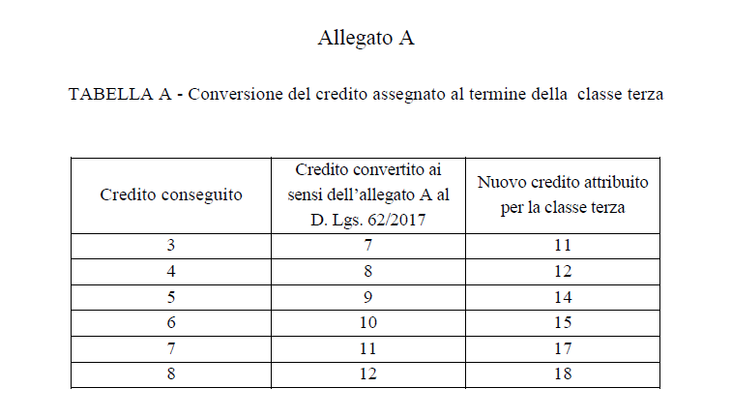

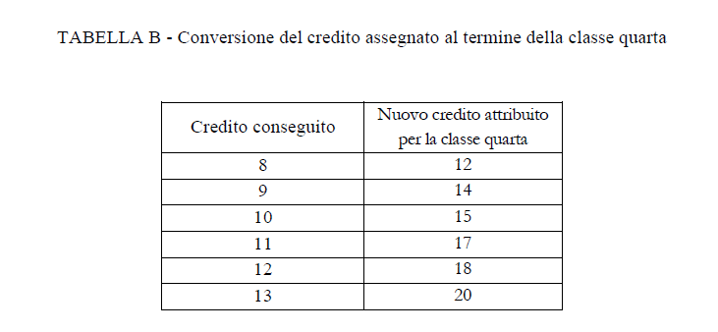

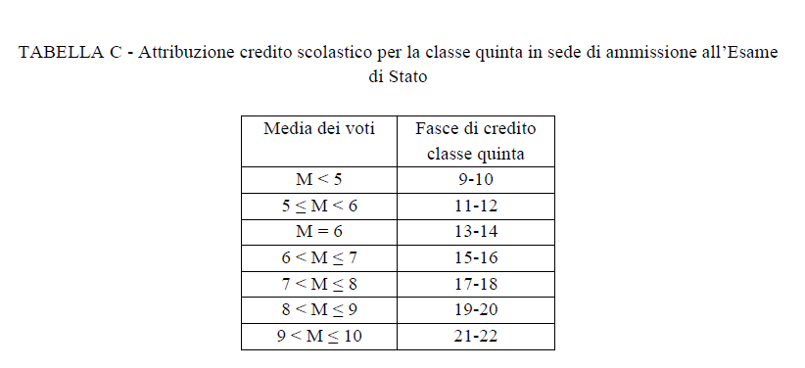
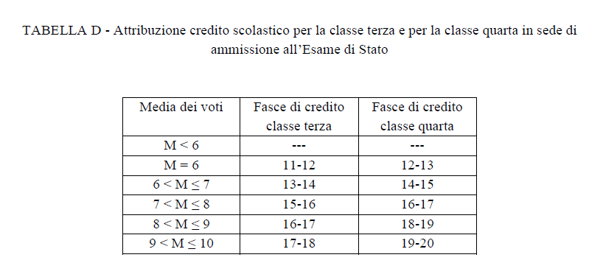

CONSEGNA ELABORATI PROGRAMMI TIME CARD E GRIGLIE VALUTAZIONE DAD

I docenti devono consegnare:

- Martedì 16 giugno, ore 9.00-13.30, i docenti con contratto a tempo determinato provvederanno a consegnare presso la segreteria didattica le esercitazioni e i compiti, svolti fino al 4 marzo, e le griglie di valutazione della DAD.
- I docenti con contratto a tempo indeterminato potranno consegnare le griglie di valutazione della DAD e i compiti svolti, fino al 4 marzo, al rientro in presenza per i docenti impegnati nell’Esame di Stato, ovvero al rientro in presenza a settembre.
- La time card, relativa alle attività aggiuntive, che verrà pubblicata con successiva comunicazione, oltre alla relazione dell’attività svolta nei singoli progetti, con indicazione del n° utenti, ore utilizzate in totale, con l’indicazione anche delle ore impiegate da ciascun componente e gli obiettivi conseguiti e il registro personale sul quale avrà registrato sinteticamente l’attività svolta, dovrà essere inviata entro il 30 giugno, all’indirizzo mail: gen.alunni.fermidavinciempoli@gmail.com.
- Entro mercoledì 10 giugno tutti i docenti dovranno inviare al seguente indirizzo email: gen.alunni.fermidavinciempoli@gmail.com, i programmi effettivamente svolti per tutte le classi, regolarmente datati e firmati dal docente, con la seguente dicitura “Firma autografa omessa ai sensi dell’art. 3 D.L. 39/93” da apporre sotto il nome e cognome del docente stesso.
A integrazione e correzione della circolare n. 413 del 12/05 si precisa che i programmi potranno essere controfirmati anche da un solo studente, qualora si riscontrassero difficoltà ad apporre la doppia firma, sia nella modalità pdf che nella modalità scannerizzazione. Saranno accettate anche le programmazioni sprovviste di firma dello studente.

Firmato
IL DIRIGENTE SCOLASTICO
(Dott. Gaetano Gianfranco Flaviano)

